TÉMOINS
POUR UNE VIE
NOUVELLE
Livret de prière


Sur invitation du Pape François, les évêques de France proposent un temps mémoriel de prière pour les victimes de violences et agressions sexuelles, abus de pouvoir et de conscience au sein de l’Eglise, autour de la troisième semaine de carême.
Notre paroisse a fait le choix d’un chemin mémoriel de 7 jours qui nous invite à une méditation quotidienne, à partir d’un Evangile, d’une parole de victime et d’un texte ressource.
Non seulement pour se souvenir, mais aussi pour se faire proche de la souffrance des victimes et puiser la force de notre combat vers l’édification d’une « maison sure ».

« Il est trop tard pour consoler cet enfant. Il ne l’est pas pour nous souvenir de lui ! »
Mgr Eric de Moulins-Beaufort

JOUR 1

1 CORINTHIENS 12, 25-27

l a voulu ainsi qu’il n’y ait pas de division dans le corps, mais que les différents membres aient tous le souci les uns des autres
Si un seul membre souffre, tous les membres partagent sa souffrance ; si un membre est à l’honneur, tous partagent sa joie.
Or, vous êtes corps du Christ et chacun pour votre part, vous êtes membres de ce corps.

Ainsi, le seul chemin que nous ayons pour répondre à ce mal qui a gâché tant de vies est celui d’un devoir qui mobilise chacun et appartient à tous comme peuple de Dieu. Cette conscience de nous sentir membre d’un peuple et d’une histoire commune nous permettra de reconnaître nos péchés et nos erreurs du passé avec une ouverture pénitentielle susceptible de nous laisser renouveler de l’intérieur.
Pape François,
Lettre au peuple de Dieu (20 août 2018)

TÉMOINS POUR UNE VIE NOUVELLE
PAROLE DE VICTIME
Le Pape parle de la manière déviante de concevoir l’autorité dans l’Eglise comme le cléricalisme. Qui s’est vérifié dans des abus sexuels, des abus de pouvoir et de conscience. Et quand j’ai lu ce texte, j’ai trouvé confirmation de deux abus que j’ai subis. L’un est d’ordre sexuel et l’autre est d’autorité. Mais pour moi, ils ont la même racine. Donc voilà j’étais rassuré. Même en étant une victime d’abus, je fais partie du peuple de Dieu.
De victimes à témoins, p.16
- POUR ALLER PLUS LOIN | 

JOUR 2

MATTHIEU 19, 13-15

nsuite, on présenta des enfants à Jésus pour qu’il leur impose les mains en priant. Mais les disciples les écartèrent vivement.
Jésus leur dit : « Laissez les enfants, ne les empêchez pas de venir à moi, car le royaume des Cieux est à ceux qui leur ressemblent. »

La protection des enfants : l’objectif premier de toute mesure est celui de protéger les petits et d’empêcher qu’ils soient victimes de tout abus psychologique et physique. Il convient donc de changer les mentalités pour combattre l’attitude défensive et réactive visant à sauvegarder l’institution, au bénéfice d’une recherche sincère et décidée du bien de la communauté, en donnant la priorité aux victimes des abus dans tous les sens du terme. Doivent toujours être présents sous nos yeux les visages innocents des petits, rappelant la parole du Maître : « Celui qui est un scandale, une occasion de chute, pour un seul de ces petits qui croient en moi, il est préférable pour lui qu’on lui accroche au cou une de ces meules que tournent les ânes, et qu’il soit englouti en pleine mer. Malheureux le monde à cause des scandales ! Il est inévitable qu’arrivent les scandales ; cependant, malheureux celui par qui le scandale arrive ! » (Mt 18, 6-7).
Pape François, discours final,
Sommet sur la protection des mineurs (24 février 2019)

TÉMOINS POUR UNE VIE NOUVELLE
PAROLE DE VICTIME
Je l’appelais « père », pour moi, il représentait l’autorité, la loi, la loi de Dieu. Moi qui suis enfant de Dieu par mon baptême. Par ses actes, il a transgressé l’interdit de l’inceste et le cadre posé par l’Eglise institution.
De victimes à témoins, p. 30
- POUR ALLER PLUS LOIN | 

JOUR 3

LUC 8, 41-48
t voici qu’arriva un homme du nom de Jaïre ; c’était le chef de la synagogue. Tombant aux pieds de Jésus, il le suppliait de venir dans sa maison, parce qu’il avait une fille unique, d’environ douze ans, qui se mourait. Et tandis que Jésus s’y rendait, les foules le pressaient au point de l’étouffer.
Or, une femme qui avait des pertes de sang depuis douze ans, et qui avait dépensé tous ses biens chez les médecins sans que personne n’ait pu la guérir, s’approcha de lui par-derrière et toucha la frange de son vêtement.
À l’instant même, sa perte de sang s’arrêta. Mais Jésus dit : « Qui m’a touché ? ». Comme ils s’en défendaient tous, Pierre lui dit : « Maître, les foules te bousculent et t’écrasent. » Mais Jésus reprit : « Quelqu’un m’a touché, car j’ai reconnu qu’une force était sortie de moi. »
La femme, se voyant découverte, vint, toute tremblante, se jeter à ses pieds ; elle raconta devant tout le peuple pourquoi elle l’avait touché, et comment elle avait été guérie à l’instant même.

Nous pouvons constater que les blessures infligées ne disparaissent jamais, ce qui nous oblige à condamner avec force ces atrocités et à redoubler d’efforts pour éradiquer cette culture de mort, les blessures ne connaissent jamais de « prescription ». La douleur de ces victimes est une plainte qui monte vers le ciel, qui pénètre jusqu’à l’âme et qui, durant trop longtemps, a été ignorée, silencieuse ou passée sous silence. Mais leur cri a été plus fort que toutes les mesures qui ont entendu le réprimer ou bien qui, en même temps, prétendaient le faire cesser en prenant des décisions qui en augmentaient la gravité jusqu’à tomber dans la complicité.
Pape François, Lettre au peuple de Dieu (20 août 2018)

TÉMOINS POUR UNE VIE NOUVELLE
PAROLE DE VICTIME
Tu as trop vu à l’âge d’apprendre à voir. Aujourd’hui un élan te manque. Tu n’auras jamais pu croire les marionnettistes. Qui peut savoir la douleur sourde et constante de l’enfant qui a vu l’ami de ses parents pratiquer un double langage et duper tout son entourage du haut de sa chaire morale. Qui peut savoir le sang qui coule indéfiniment de ce coup de poignard dans un corps d’enfant ?
De victimes à témoins, p. 41
- POUR ALLER PLUS LOIN | 

JOUR 4

MATTHIEU 25, 40-45
t le Roi leur répondra : « Amen, je vous le dis : chaque fois que vous l’avez fait à l’un de ces plus petits de mes frères, c’est à moi que vous l’avez fait. » [...]
Il leur répondra : « Amen, je vous le dis : chaque fois que vous ne l’avez pas fait à l’un de ces plus petits, c’est à moi que vous ne l’avez pas fait. »

TÉMOINS POUR UNE VIE NOUVELLE
PAROLE DE VICTIME
Vous avez su faire renaître la confiance et le dialogue sur une terre desséchée et totalement épuisée, et vous n’imaginez pas le soulagement que cela peut nous procurer. En cela, au milieu des difficultés que la commission doit traverser et dont je n’ose imaginer l’ampleur, vous réussissez l’impossible : transformer la souffrance en espérance.
De victimes à témoins, p. 96
- POUR ALLER PLUS LOIN | 

C’est pour cet enfant qui pleure, petit garçon, petite fille, adolescente ou adolescent, que nous avons réfléchi, travaillé, décidé. « Chaque fois que vous l’avez fait à l’un de ces plus petits de mes frères... » (Mt 25, 40). « Il est trop tard, avons-nous dit, samedi, avant-hier, pour consoler cet enfant. Il ne l’est pas de nous souvenir de lui. » Les pas intérieurs que nous avons franchis ici et les décisions que nous avons prises, il nous reste à les partager avec les prêtres, nos frères, avec les diacres, et tous les baptisés et dans toutes nos structures d’Eglise. Ce que nous ferons, nous le ferons pour lui, cet enfant qui pleure aujourd’hui encore caché en tant d’adultes ; ce que nous ne ferons pas, nous en sommes conscients, c’est à lui que cela manquera, c’est lui qui sera renvoyé dans sa souffrance solitaire. Cela, nous ne le voulons pas.
Mgr Eric de Moulins-Beaufort, président de la CEF, discours de clôture de l’Assemblée plénière (8 novembre 2021)


'^{P}r
-

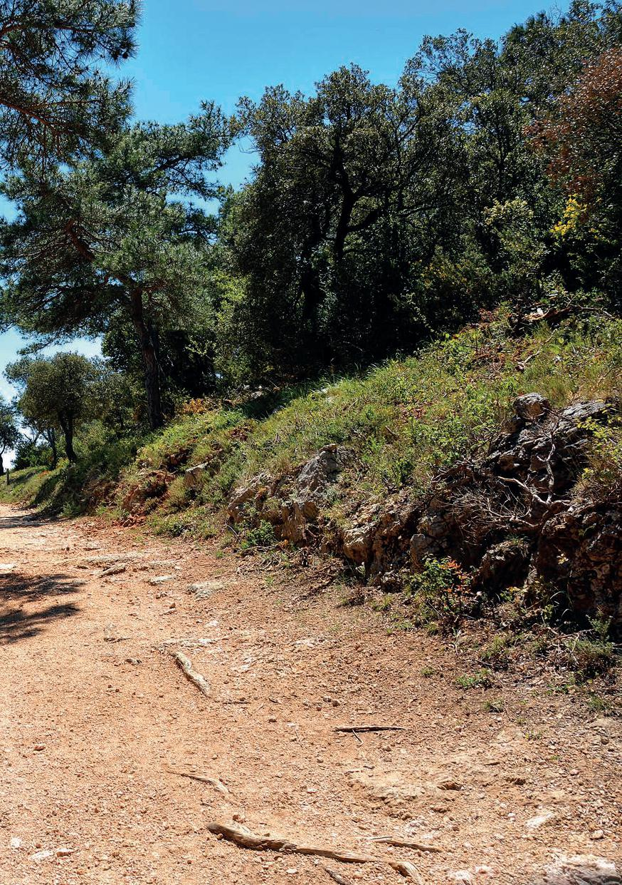
VOlL P::
".;<-

JOUR 5

JEAN 5, 1-9

r, à Jérusalem, près de la porte des Brebis, il existe une piscine qu’on appelle en hébreu Bethzatha. Elle a cinq colonnades, sous lesquelles étaient couchés une foule de malades, aveugles, boiteux et impotents. [...]
Il y avait là un homme qui était malade depuis trente-huit ans. Jésus, le voyant couché là, et apprenant qu’il était dans cet état depuis longtemps, lui dit : « Veux-tu être guéri ? »
Le malade lui répondit : « Seigneur, je n’ai personne pour me plonger dans la piscine au moment où l’eau bouillonne ; et pendant que j’y vais, un autre descend avant moi. »
Jésus lui dit : « Lève-toi, prends ton brancard, et marche. » Et aussitôt l’homme fut guéri. Il prit son brancard : il marchait ! Or, ce jour-là était un jour de sabbat.

Comment survivre si cet enfant, dans son enfance, comme dans sa vie d’adulte, ne trouve pas auprès de lui quelques humains capables d’honorer sa confiance, sa vie ? C’est bien lui, en son immense vulnérabilité, en son exposition sans défense, qui exige que nous soyons enfin fiables, vrais, humains, dans les profondeurs de son chagrin.
Sr Véronique Margron, présidente de la CORREF, temps mémoriel pour les personnes victimes (6 novembre 2021)

TÉMOINS POUR UNE VIE NOUVELLE
PAROLE DE VICTIME
Chemin faisant, je découvre que le Seigneur veut davantage de bien pour moi et qu’il ne se résout pas aux impasses dans lesquelles je me suis trouvé. Comme il m’a fallu du temps pour faire cette découverte ! Comme il m’a fallu du temps pour laisser le Seigneur vaincre mes enfermements. Trente-cinq années de cécité et de surdité !
De victimes à témoins, p. 91
- POUR ALLER PLUS LOIN | 

JOUR 6

LUC 10, 30-34

ésus reprit la parole : « Un homme descendait de Jérusalem à Jéricho, et il tomba sur des bandits ; ceux-ci, après l’avoir dépouillé et roué de coups, s’en allèrent, le laissant à moitié mort. Par hasard, un prêtre descendait par ce chemin ; il le vit et passa de l’autre côté. De même un lévite arriva à cet endroit ; il le vit et passa de l’autre côté.
Mais un Samaritain, qui était en route, arriva près de lui ; il le vit et fut saisi de compassion. Il s’approcha, et pansa ses blessures en y versant de l’huile et du vin ; puis il le chargea sur sa propre monture, le conduisit dans une auberge et prit soin de lui. »

Accompagner les personnes victimes d’abus : le mal qu’elles ont vécu laisse en elles des blessures indélébiles qui se manifestent également par des rancœurs et des tendances à l’autodestruction. L’Eglise a donc le devoir de leur offrir tout le soutien nécessaire en recourant à des experts dans ce domaine. Ecouter, je me permets cette expression : perdre du temps dans l’écoute. L’écoute guérit le blessé et nous guérit aussi nous-mêmes de l’égoïsme, de la distance, du « cela ne me regarde pas », de l’attitude du prêtre et du lévite dans la parabole du bon Samaritain.
Pape François, discours final,
Sommet sur la protection des mineurs (24 février 2019)

TÉMOINS POUR UNE VIE NOUVELLE
PAROLE DE VICTIME
J’ai pu dire, plutôt, je me suis entendue leur dire que j’étais passée de victime à témoin, je ne sais pas très bien à quel moment d’ailleurs, et je me suis étonnée moi-même de pouvoir leur dire cela ! Vous nous aidez aussi à poser des mots sur nos maux, et cela peut nous permettre d’avancer encore et de mesurer le chemin parcouru !
De victimes à témoins, p. 110
- POUR ALLER PLUS LOIN | 

JOUR 7

JEAN 11, 33-44
ésus demanda : « Où l’avez-vous déposé ? » Ils lui répondirent : « Seigneur, viens, et vois. » Alors Jésus se mit à pleurer. Les Juifs disaient : « Voyez comme il l’aimait ! » Mais certains d’entre eux dirent : « Lui qui a ouvert les yeux de l’aveugle, ne pouvait-il pas empêcher Lazare de mourir ? » Jésus, repris par l’émotion, arriva au tombeau. C’était une grotte fermée par une pierre. Jésus dit : « Enlevez la pierre. » Marthe, la sœur du défunt, lui dit : « Seigneur, il sent déjà ; c’est le quatrième jour qu’il est là. » Alors Jésus dit à Marthe : « Ne te l’ai-je pas dit ? Si tu crois, tu verras la gloire de Dieu. »
On enleva donc la pierre. Alors Jésus leva les yeux au ciel et dit : « Père, je te rends grâce parce que tu m’as exaucé. Je le savais bien, moi, que tu m’exauces toujours ; mais je le dis à cause de la foule qui m’entoure, afin qu’ils croient que c’est toi qui m’as envoyé. » Après cela, il cria d’une voix forte : « Lazare, viens dehors ! » Et le mort sortit, les pieds et les mains liés par des bandelettes, le visage enveloppé d’un suaire. Jésus leur dit : « Déliez-le, et laissez-le aller. »

Aujourd’hui nous avons à relever le défi en tant que peuple de Dieu d’assumer la douleur de nos frères blessés dans leur chair et dans leur esprit. L’appel de Saint Paul à souffrir avec celui qui souffre est le meilleur remède contre toute volonté de continuer à reproduire entre nous les paroles de Caïn : « Est-ce que je suis, moi, le gardien de mon frère ? » (Gn 4, 9)
Pape François,
Lettre au peuple de Dieu (20 août 2018)

TÉMOINS POUR UNE VIE NOUVELLE
PAROLE DE VICTIME
Je ne sais pas comment vous réagirez à ma lettre, ni ce que vous ferez. Je ne sais pas ce que nous pouvons inventer... Mais il me semble qu’il y a un appel à la fraternité. Sachez que si je vous ai exprimé ma blessure, ce n’est que pour faire la vérité et me libérer avec la grâce de Dieu de ces chaînes qui m’enchaînent si bien. C’est aussi pour nourrir la réflexion de l’Eglise sur ces questions.
De victimes à témoins, p. 20
- POUR ALLER PLUS LOIN | 

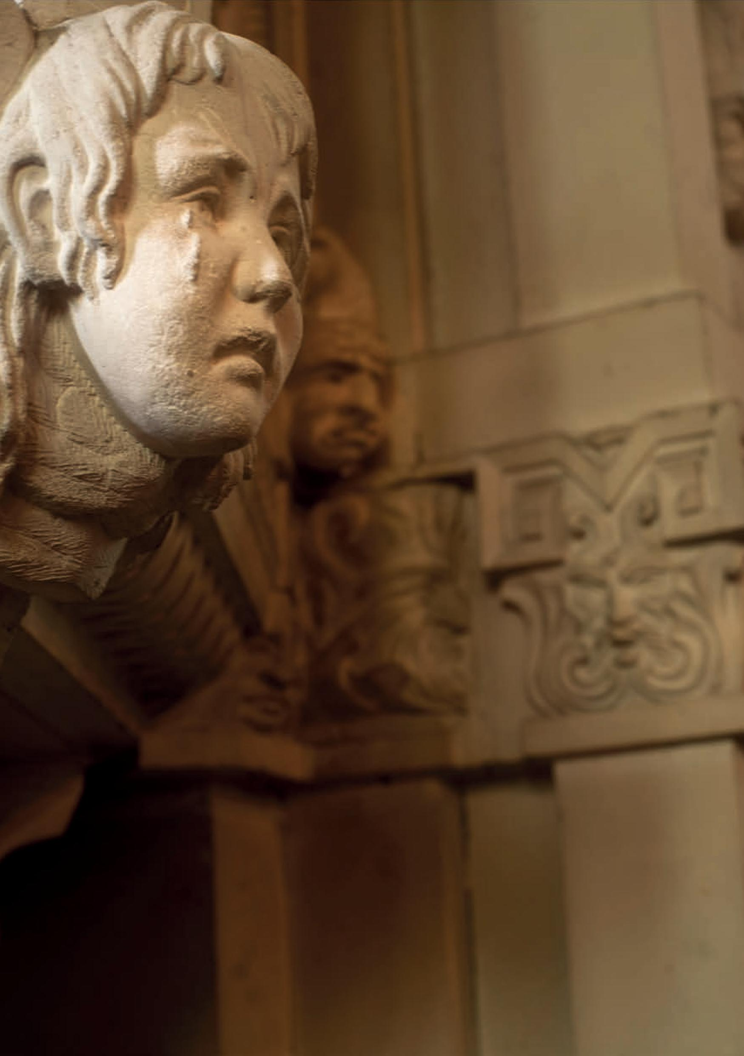

Imbroglio : dans les yeux de l’enfant, se mêlent la souffrance de la violence subie, le déni de sa parole et une grande solitude. Plus tard devenu adulte, à l’imbroglio de son enfance se rajoutera une colère d’avoir été mis en danger et ne pas avoir été secouru. Il comprendra que c’est toute la culture d’un système qui a voulu se protéger au lieu de le protéger. Et son imbroglio ne cesse de se creuser autour de cette interrogation : « Pourquoi ne peut-on pas lui rendre justice ? » C’est tellement vital pour lui pour qu’enfin il puisse avoir la paix et que cesse de couler sa larme d’enfance.
Une personne victime

Une personne victime témoigne
Quel que soit l’abus, c’est l’humiliation qu’un être humain subit. Il s’agit de se confronter consciemment avec le fait de ne pas pouvoir se défendre contre la supériorité de la force de l’agresseur. Il est impossible de fuir ce qui est en train de se dérouler, mais on doit le supporter, et peu importe si c’est mauvais. Quand on est victime d’un abus, on voudrait mettre fin à tout. Mais ce n’est pas possible.
On voudrait fuir, c’est ce qui se passe car on n’est plus soi-même. On voudrait s’échapper en cherchant à sortir de soi. Et donc avec le temps, on devient complètement seul. Tu es seul, car tu t’es retiré autre part, et tu ne peux ni ne veux revenir à toi. Plus cela se passe, et moins tu reviens à toi. Tu es quelqu’un d’autre, et tu resteras toujours ainsi. Ce qui te ramène au-dedans de toi, est comme un fantasme que les autres sont incapables de voir. Ils ne te verront plus ni ne te connaîtront. Ce qui fait le plus mal, c’est la certitude que personne ne te comprendra. Et cela reste en toi pour toute ta vie.
Plus ton désir est grand avec tes tentatives de réconcilier les deux mondes, plus est douloureuse la certitude que ce n’est pas possible. Tous les rêves rappellent ce qui s’est passé, pas un jour sans y penser (flash-back).
Aujourd’hui, j’arrive à mieux gérer cette situation, en apprenant à vivre avec ces deux vies. Je cherche à me concentrer sur mon droit divin d’être vivant. Je peux et je dois être ici. Et cela me donne du courage. Maintenant c’est fini. Je peux avancer.
Et je dois continuer. Si je me rendais ou si je m’arrêtais, je laisserais cette injustice interférer dans ma vie. Je peux empêcher que cela se passe en apprenant à le contrôler et en apprenant à en parler.
Sommet sur la protection des mineurs dans l’Eglise catholique,
Rome, 23 février 2019

Ce livret de prière a été élaboré par des personnes victimes-témoins et des membres des services de la Conférence des évêques de France.

Les témoignages des personnes victimes cités dans ce livret proviennent du rapport de la Ciase, du fascicule « De victimes à témoins ».

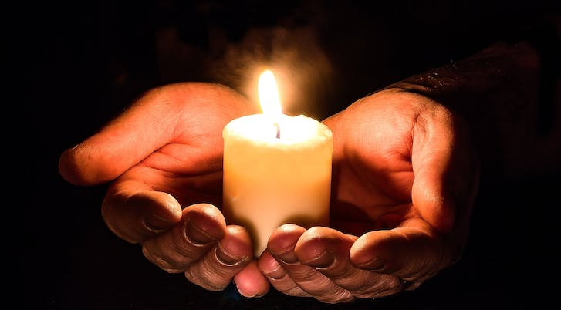



Pour les personnes victimes de violences et d’agressions sexuelles dans l’Eglise catholique du Val d’Oise :

